Bài 4:
Bài Tập Thực Hành Tạo Tem Nhãn Hàng Loạt Với Labels
Yêu cầu:
1. Tạo 1 file Word mới và lưu vào Desktop với tên “Thực hành tạo tem nhãn hàng loạt”
2. Khởi tạo Label với các thông số như sau:

Label name: Thông_báo_lương
Top margin: 2cm
Side margin: 2cm
Vertical pitch: 8cm
Horizontal pitch: 8.5cm
Page size: A4
Label height: 8cm
Label width: 8.5cm
Number across: 2
Number down: 3
3. Nhập nội dung mẫu vào Label
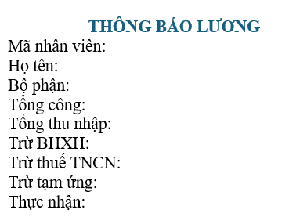
4. Kết nối dữ liệu và chèn nội dung vào Lable, sau đó tiến hành đồng bộ và xuất toàn bộ dữ liệu sang file PDF

